

PAGINA de ropa

UNIVERSIDAD POLITECNICA DE TECAMAC



5223IS

RESENDIZ ROMERO BRANDON HERIBERTO

RYAN ROCHA SALGADO

RAMOS BAUTISTA, BRAYAN AMANDO

ROJAS SILVA, ARAM ALEXIS



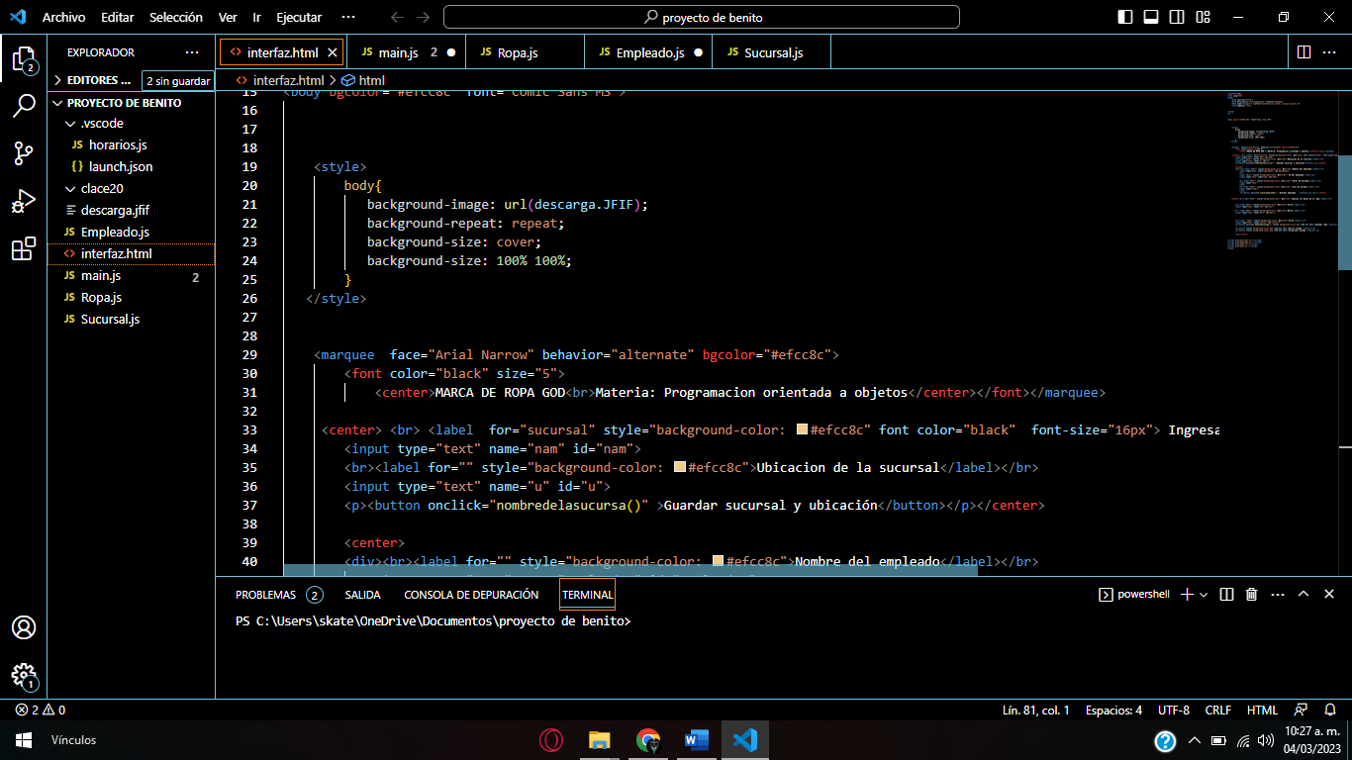

En esta primera parte del código lo que se ingresa en un estilo para el

Background del código, la imagen que se puede observar por detrás de

Los botones, la imagen trasera prácticamente. También podemos

Observar un fragmento de código que prácticamente ingresa una barra

Superior con un texto el cual se repite infinitas veces para que se vea

De manera interactiva.

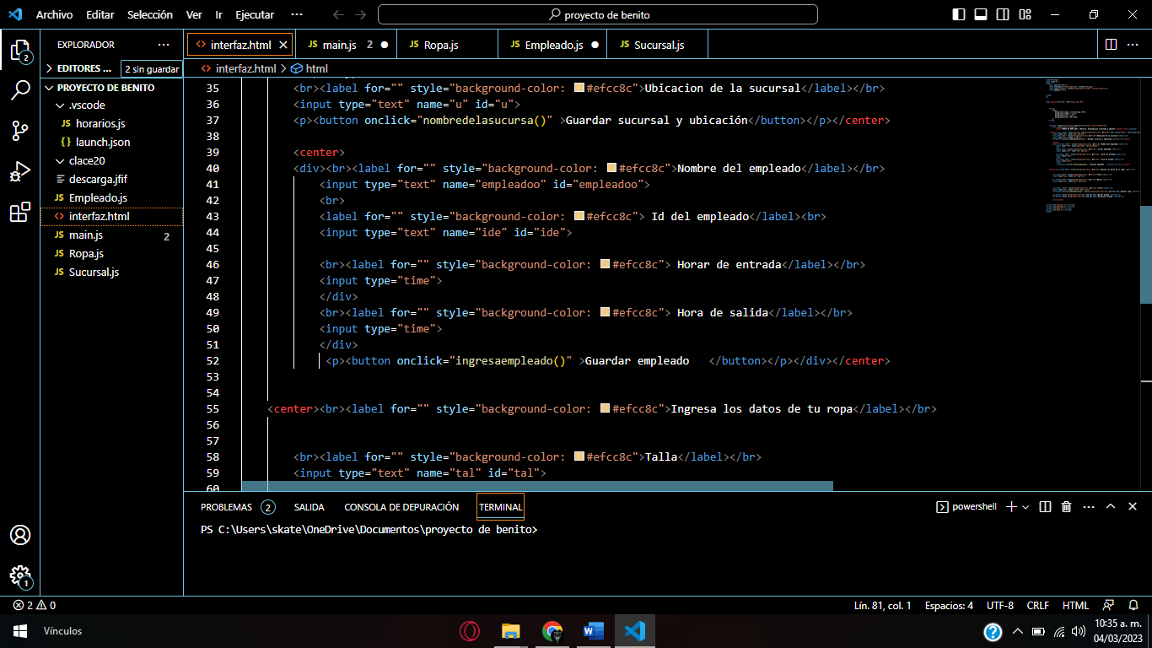

En esta parte del projecto se puede observar la creacion de los botones

Las casillas para agregar algun dato que se este pidiendo y los comentarios

Que señalan que se tiene que ingresar en cada casilla

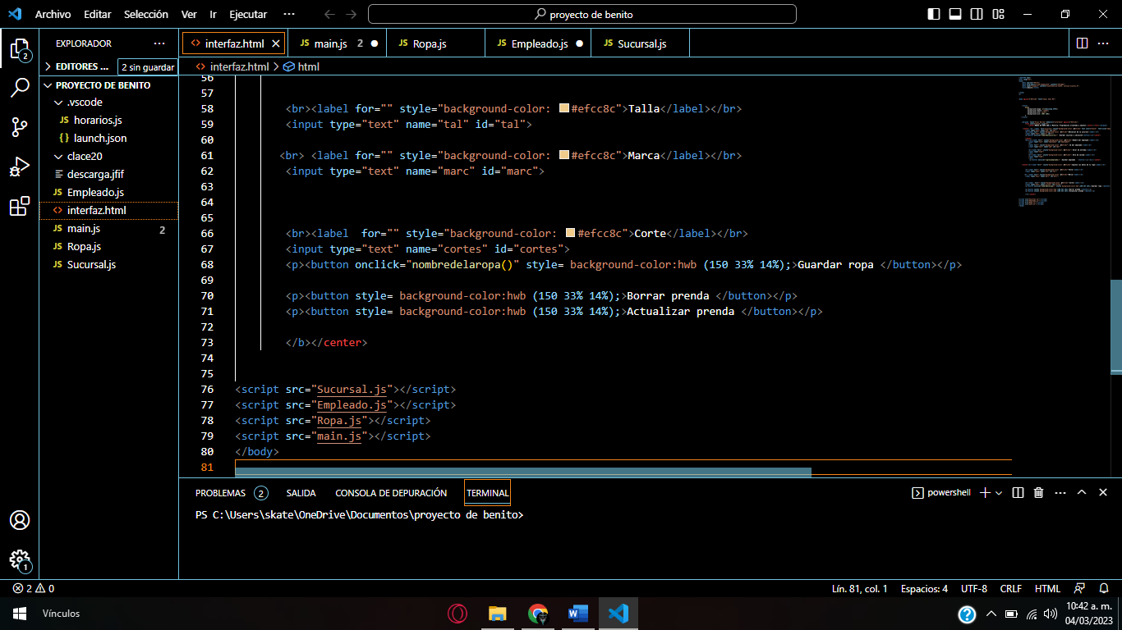

En esta parte del codigo tambien se pueden encontrar los

Script´s de cada boton lo de cada accion que señala el html

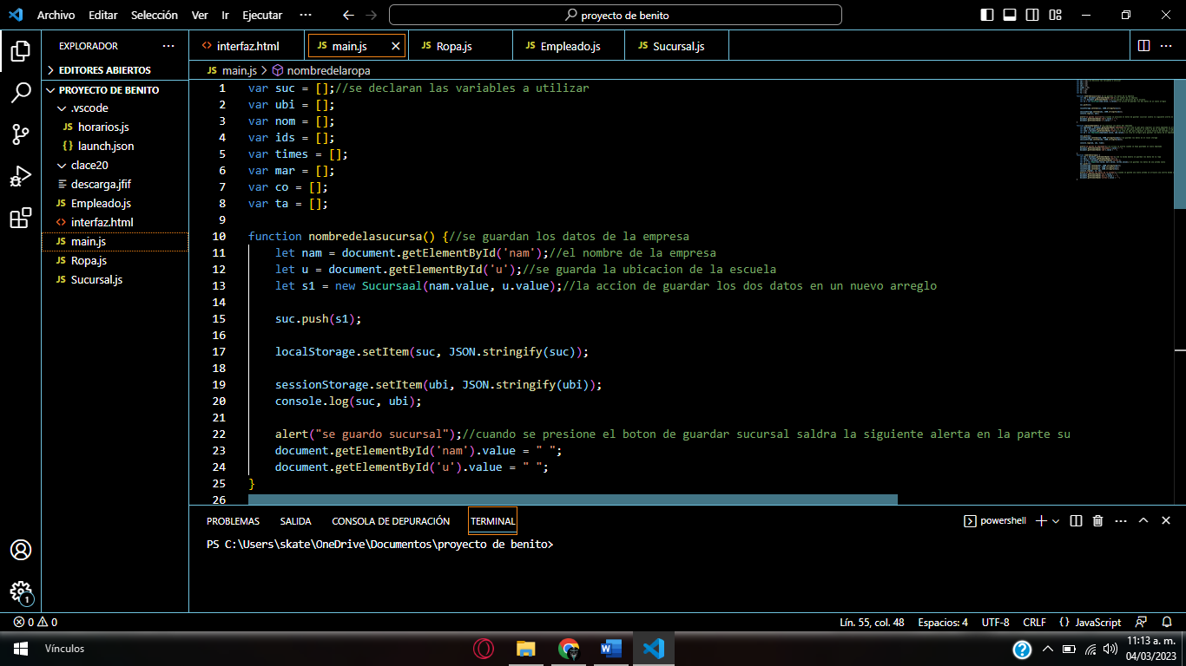

En esta parte del código ya se empieza a trabajar en el

Main donde primero que nada se señalan las variables

Que se van a ocupar